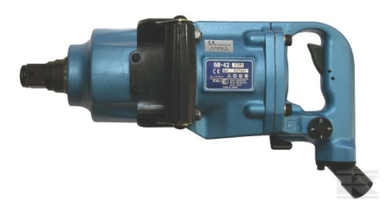

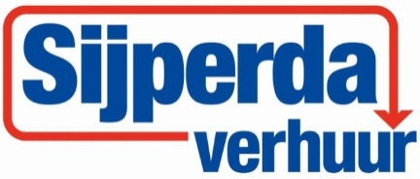

# Slagmoersleutel pneumatisch 1" 1600 nM

Aandrijfvierkant: 1’’

Boutcapaciteit: 42 mm

Slagmechanisme: Twin-Hamer

Koppel: 1.600 Nm

Krachtinstelling: R/L 4 standen

Luchtverbruik: 23 l/sec.

Gewicht: 10,6 kg

Geluidsniveau: 99 dB(A)

**\* Specificaties variëren per model.**